|  |  |  |
| --- | --- | --- |
| МИНИСТЕРСТВО ОБРАЗОВАНИЯ И НАУКИ  КРАСНОДАРСКОГО КРАЯ  **Государственное бюджетное образовательное учреждение дополнительного образования детей**  **Центр**  **дополнительного**  **образования для детей**  350000 г. Краснодар, ул. Красная, 76  тел.259-84-01  E-mail:[cdodd@mail.ru](mailto:cdodd@mail.ru) |  | **Муниципальный этап Всероссийской олимпиады школьников по истории**  ***2012-2013 учебный год***  ***10 класс, ответы и задания***  Председатель предметно-методической комиссии,  кандидат исторических наук,  доцент КубГУ  **Е.Н. Кумпан** |

***10 КЛАСС***

*Задание состоит из двух блоков: тестового и аналитического.*

*На выполнение всех заданий отводится 3 часа.*

***I. Тестовый блок (70 баллов).***

***Задание № 1 (3,5 балла)***

**Установите соответствие, выявив современников. Ответ оформите в виде таблицы и запишите в виде 1А, 2Б, 3В…**

|  |  |
| --- | --- |
| 1. Фридрих I Барбаросса | А. Владимир Святославич |
| 2. Анна Стюарт | Б. Николай I |
| 3. Георг VI | В.Н.С. Хрущев |
| 4. Генрих Навварский | Г. Борис Годунов |
| 5. Авраам Линкольн | Д. Петр I |
| 6. Карл II Лысый | Е. Юрий Долгорукий |
| 7. Иоанн I Цимисхий | Ж. Рюрик |
|  | З. Екатерина II |

*Ответ: 1Е, 2Д, 3В, 4Г, 5Б, 6Ж, 7А (3,5 балла, по 0,5 за каждое верное соответствие)*

|  |  |
| --- | --- |
| *1. Фридрих I Барбаросса* | *Е. Юрий Долгорукий* |
| *2. Анна Стюарт* | *Д. Петр I* |
| *3. Георг VI* | *В. Н.С. Хрущев* |
| *4. Генрих Навварский* | *Г. Борис Годунов* |
| *5. Авраам Линкольн* | *Б. Николай I* |
| *6. Карл II Лысый* | *Ж. Рюрик* |
| *7. Иоанн I Цимисхий* | *А. Владимир Святославич* |
|  | *З. Екатерина II* |

***Задание № 2 (5 баллов)***

**Прочитайте отрывки:**

**I. «**Эймундова Сага» (перевод О.И. Сенковского):

«Я скажу вам мое мнение, если вы желаете: я узнал о кончине Конунга Вальдамара 1)☺\_\_\_\_\_\_\_\_\_\_\_\_\_\_\_\_\_\_, на востоке, в Гардарике, и теперь это владение держат три его сына, мужи самые доблестные. Но он разделил владение свое между ними едва ли поровну, потому, что один из них имеет областей более, нежели два другие. Один называется Бурислейф 2)☺\_\_\_\_\_\_\_\_\_\_\_\_\_\_\_\_\_, и получил самую большую часть отцовского наследства: он же и самый старший между ними; другому имя Ярислейф 3)☺\_\_\_\_\_\_\_\_\_\_\_\_\_\_\_\_; третьему Вратилаф. Бурислейф имеет Кенугард 4)\_\_\_\_\_\_\_\_\_\_\_\_\_\_\_\_\_, Ярислейф — Гольмгард 5)\_\_\_\_\_\_\_\_\_\_\_\_\_\_, а третий правит Палтеском 6)\_\_\_\_\_\_\_\_\_\_\_\_\_\_\_\_\_ и всею тою областью, которая лежит подле, но они теперь в несогласии за свои владения: не довольствуется своим добром тот, который держит самую большую и лучшую часть раздела, думая, что у него мало государства потому, что менее, нежели как было у отца, и от того считая себя ниже своих предков».

**Заполните пропуски, выбрав из предложенных вариантов:** Владимир Мономах, Владимир Святой, Кировоград, Киев, Новгород, Гомель, Полоцк, Павловск, Ярополк, Святополк, Святослав, Ярослав, Глеб.

**II.** Стурлусон С. **«**Круг земной». (перевод М.И. Стеблин-Каменского)

**«**Следующей весной в Швецию прибыли послы Ярицлейва конунга из Хольмгарда узнать, собирается ли Олав конунг сдержать обещание, данное предыдущим летом, и выдать свою дочь Ингигерд за Ярицлейва конунга. Олав конунг сказал об этом Ингигерд и заявил, что он хочет, чтобы она вышла замуж за Ярицлейва конунга. Она отвечает:  
   – Если я выйду замуж за Ярицлейва конунга, то я хочу получить от него как вено все владения ярла Альдейгьюборга и сам Альдейгьюборг. Послы из Гардарики согласились от имени своего конунга.»

**1. Напишите русский аналог понятия**

1. Гардарика –

2. Альдейгьюборг –

*Ответ: (5 баллов)*

*I. (по 0,5 балла за каждый верный ответ)*

*1) Владимир Святой;*

*2) Святополк;*

*3) Ярослав;*

*4) Киев;*

*5) Новгород;*

*6) Полоцк.*

*II. (по 1 баллу за верный ответ)*

*1. Гардарика – «страна городов» (сканд.), название Древнерусского государства.*

*2. Ладога / (в качестве правильного может быть засчитан ответ: «Альдейгьюборг – территория, которая в честь Ингигерды получит название Ингерманландия»).*

***Задание № 3 (5 баллов)***

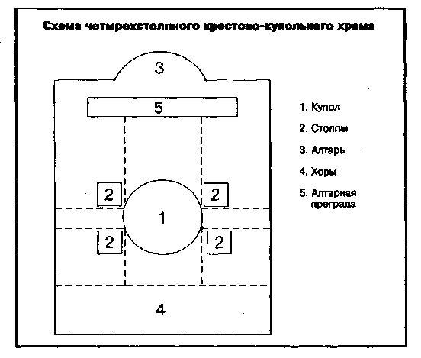Укажите, какие компоненты обозначены на схеме крестово-купольного храма цифрами:

1.

2.

3.

4.

5.

*Ответ: 1. Купол/Барабан, 2. Столпы/Столбы, 3. Алтарь, 4. Хоры, 5. Алтарная преграда /Иконостаc (5 баллов, по 1 за каждый верный ответ)*

***Задание № 4 (3 балла)***

**У всех народов есть устные предания – записанные в литературной обработке они становятся памятниками художественной культуры страны. Прочитайте отрывок из литературного произведения:**

*(перевод с древнерусского языка Л. А. Дмитриева)*

«Благоверный же князь Петр повелел: "Везите меня туда, где эта девица". И привезли его в тот дом, где жила девушка. И послал он одного из слуг своих, чтобы тот спросил: "Скажи мне, девица, кто хочет меня вылечить? Пусть вылечит и получит богатую награду". Она же без обиняков ответила: "Я хочу его вылечить, но награды никакой от него не требую. Вот к нему слово мое: если я не стану супругой ему, то не подобает мне и лечить его". И вернулся человек тот и передал князю своему, что сказала ему девушка.

Князь же Петр с пренебрежением отнесся к словам ее и подумал: "Ну как это можно — князю дочь древолаза взять себе в жены!" И послал к ней, молвив: "Скажите ей — пусть лечит, как умеет. Если вылечит, возьму ее себе в жены»

**1. Укажите название литературного произведения.**

**2. Назовите имя автора литературного произведения.**

**3. С точностью до полувека определите время написания литературного произведения.**

*Ответ: (3 балла, по 1 за каждый верный ответ)*

*1. Повесть о Петре и Февронии Муромских.*

*2. Ермолай Еразм/Ермолай Прегрешный.*

*3. Первая половина 16 в., может быть указано, что Повесть была написана к церковному собору 1547 г.*

***Задание № 5 (12 баллов)***

**Логические ряды:**

I. **1. Что объединяет все данные храмы?**

**2. Что объединяет храмы внутри вертикальных (123, абв) и горизонтальных рядов (1а, 2б…)**

**3. Назовите приведенные храмы.**

|  |  |
| --- | --- |
| 1 | а |
| 2 | б |
| 3 | в |

II. 1. **Что объединяет пятерых из шести перечисленных деятелей?**

**2. Укажите лишнего. Аргументируйте свой вывод.**

Степан Фёдорович Апраксин, Иван Иванович Шувалов, Виллим Виллимович Фермор, Пётр Семёнович Салтыков, Александр Борисович Бутурлин, Захар Григорьевич Чернышёв.

III. **1. Что объединяет пять из шести храмов?**

**2. Укажите лишний. Аргументируйте свой вывод.**

**3. Определите названия трех (на Ваш выбор) храмов из таблицы.**

|  |  |  |  |  |  |
| --- | --- | --- | --- | --- | --- |
| 1 | 2 | 3 | 4 | 5 | 6 |

IV. 1. **Что объединяет пятерых из шести перечисленных деятелей?**

**2. Укажите лишнего. Аргументируйте свой вывод.**

3. **Определите фамилии трех** **(на Ваш выбор) деятелей, изображенных на портретах.**

|  |  |  |  |  |  |
| --- | --- | --- | --- | --- | --- |
| 200px-Ivan_Pavlov_nobel.jpg  1 | 2 | 220px-Leonid_Kantorovich_1975.jpg  3 | sholohov1.jpg  4 | mechnikov_postcard.jpg  5 | Litvinov_M_M.jpg  6 |

*Ответ:*

*I. 1. Храмы крестово-купольные, Св. Софии. (0,5 балла)*

*2. 1,2,3 – исторические реконструкции, а,б,в – современное состояние. 1а, 2б и далее – реконструкция и современный вид одного и того же храма. (0,5 балла)*

*3. 1,а – Киевский Софийский собор; 2,б – Новгородский Софийский собор; 3,в – Константинопольский Софийский собор/Музей Ая-Софья/Айя София.(1,5 балла)*

*II. 1. Военачальники (Апраксин, Фермор, Салтыков, Бутурлин, Чернышёв) (0,5 балла)*

*2. Шувалов – дипломат (0,5 балла)*

*III.1. 1,2,3,4,5 – Нарышкинское барокко/(может быть засчитан как верный ответ: «время возведения храмов – XVII – начало XVIII в.») (0,5 балла)*

*2. 6 – Неорусский стиль/ (может быть засчитано как верный ответ указание на время постройки храма в конце XIX – начале ХХ в.) (0,5 балла)*

*3. (3 балла, по 1 за каждое верное название)*

|  |  |  |  |  |  |
| --- | --- | --- | --- | --- | --- |
| *Церковь святых благоверных Бориса и Глеба в Зюзине 1688—1704*  *Нарышкинское барокко*  *1* | *Церковь Покрова в Филях 1690—1694*  *Нарышкинское барокко*  *2* | *Храм Воскресения Христова в Кадашах 1687*  *Нарышкинское барокко*  *3* | *Храм Архангела Михаила в Тропарёве 1693—1694*  *Нарышкинское барокко*  *4* | *Церковь Успения Пресвятой Богородицы на Покровке 1696—1699*  *Нарышкинское барокко*  *5* | *Храм Спа́са-на-Крови*  *1883—1907 г Неорусский стиль*  *6* |

*IV. 1. Лауреаты Нобелевской премии (1,2,3,4,5). (0,5 балла)*

*2. 6 – дипломат (М.М. Литвинов) (0,5 балла)*

*3. 1. И.П. Павлов, 2. Л.Д. Ландау, 3. Л.В. Канторович, 4. М.А. Шолохов, 5. И.И. Мечников. (3 балла, по 1 за каждую верное названную фамилию)*

*6. М.М. Литвинов. (0,5 балла)*

***Задание № 6 (5 баллов)***

**Приведите таблицу в соответствие. Ответ оформите в виде таблицы и запишите – 1А, 2Б, 3В…**

|  |  |
| --- | --- |
| Название города до 1991 г. | Современное название города |
| 1. Андропов | А. Мариуполь |
| 2. Брежнев | Б. Набережные Челны |
| 3. Горький | В. Рыбинск |
| 4. Жданов | Г. Тверь |
| 5. Калинин | Д. Нижний Новгород |
|  | Е. Владикавказ |

*Ответ: 1В, 2Б, 3Д, 4А, 5Г. (5 баллов, по 1 за каждое верное соответствие)*

|  |  |
| --- | --- |
| *Название города до 1991 г.* | *Современное название города* |
| *1. Андропов* | *В. Рыбинск* |
| *2. Брежнев* | *Б. Набережные Челны* |
| *3. Горький* | *Д. Нижний Новгород* |
| *4. Жданов* | *А. Мариуполь* |
| *5. Калинин* | *Г. Тверь* |
|  | *Е. Владикавказ* |

***Задание № 7 (3 балла)***

**Определите, верно ли предложенное утверждение. Если ложно, то укажите правильный ответ:**

1. Первый военный пароход в России был построен в 1826 г. и получил название «Орел».

2. Наиболее древней на Руси считается Макарьевская ярмарка.

3. Первый русский город, построенный на побережье Балтийского моря – Санкт Петербург, был основан в 1703 г.

*Ответ: (3 балла, по 1 за каждый верный ответ)*

*1. Первый военный пароход в России был построен в 1826 г., но назывался «Ижора»*

*2. Не верно. Арская ярмарка, около Казани.*

*3.**Не верно. Ивангород. Основан в 1492 г.*

***Задание № 8 (6 баллов)***

**1.Установите соответствие картин и их авторов.**

**2. Напишите фамилии художников.**

**3. Определите названия картин.**

**4. Какой из представленных художников родился на Северо-Западном Кавказе?**

**Ответ оформите в виде таблицы. Отвечая на вопрос 4, поставьте в последней графе таблицы соответствующую портрету художника букву.**

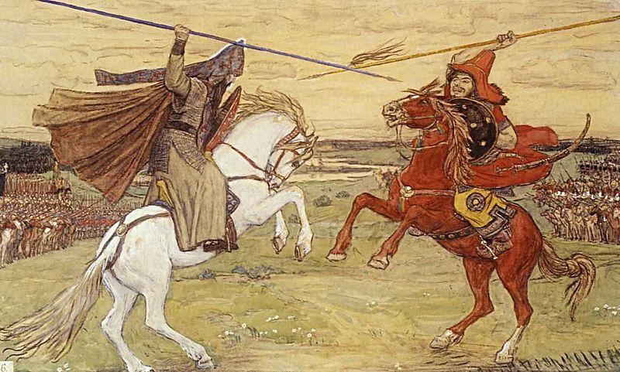

**1**

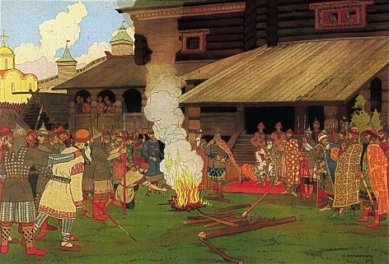

**2**

**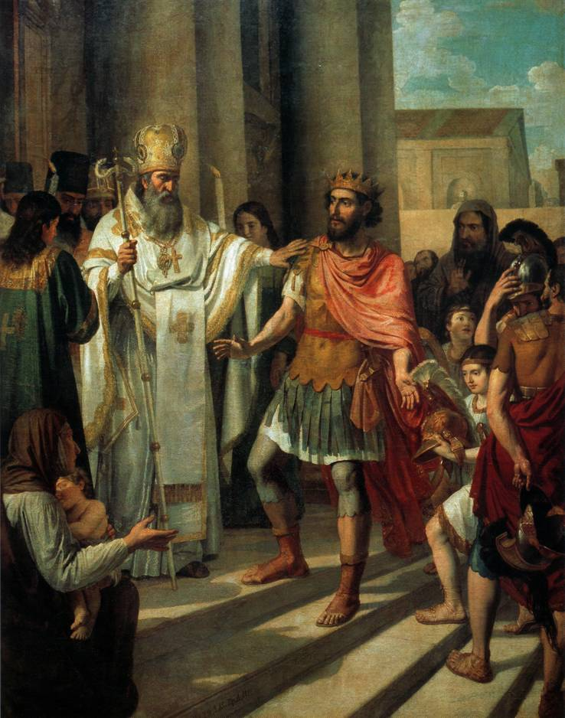 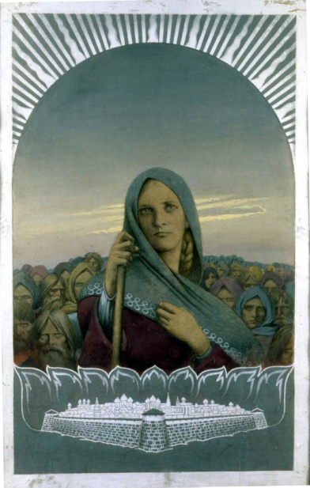**

**4**

**3**

**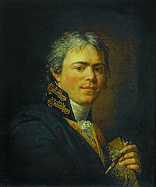 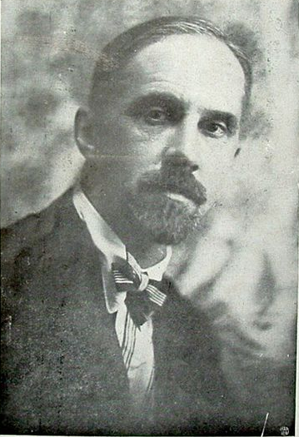**

**Б**

**А**

**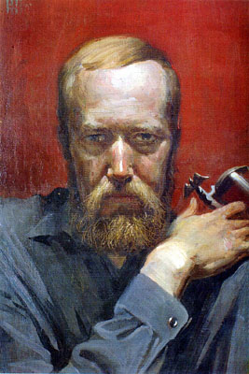 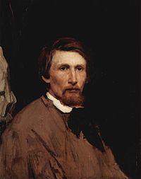**

**Г**

**В**

*Ответ:**6 баллов: по 0,5 за каждое верное определение названия картины, фамилии художника; 1 балл за полное верное соответствие; 1 балл за верное указание художника, рожденного на Северо-Западном Кавказе.*

|  |  |  |  |  |
| --- | --- | --- | --- | --- |
| *№ картины* | *Название картины* | *Буква, соответствующая портрету художника* | *Фамилия художника* | Родился на Северо-Западном Кавказе? |
| *1* | *«Поединок Пересвета с Челубеем»* | *Г* | *В.М. Васнецов* | В |
| *2* | *«Суд во времена Русской Правды»* | *Б* | *И.Я. Билибин* |
| *3* | *«Крещение великого князя Владимира в Корсуни»* | *А* | *А. Иванов* |
| *4* | *«Авдотья Рязаночка»* | *В* | *К. Васильев* |

***Задание № 9 (5 баллов)***

**I. Заполните пропуск в стихотворении:**

1. ☺\_\_\_\_\_\_\_\_\_\_\_\_\_\_\_\_\_\_\_\_ жив в сердцах людей Урала

Его земля уральская питала

И все связала с именем его:

И голубую дымчатость металла,

И раскаленной стали торжество…. (А. Павлов)

2. Летел на битву капитан ☺\_\_\_\_\_\_\_\_\_\_\_\_\_\_\_\_\_\_\_\_\_\_\_\_\_,

Как гордый сокол выше облаков

На крыльях сокола гроза летела,

Чтоб град стальной обрушить на врагов.

Но враг поджег бензиновые баки.

Раздался взрыв и вспыхнул самолет.

Казалось, что летит по небу факел,

Как метеор, в единственный полет! (В.Винников)

**II. Определите (укажите фамилию), о ком идет речь в стихотворении:**

1. В руках у этого педанта  
Могильный заступ, не перо,  
Журнального негоцианта  
Как раз подроет он бюро.  
Он громогласный запевала,  
Но запевала похорон...  
Похоронил он два журнала,  
И третий похоронит он. (Е.А. Барятинский)

2. «К чему так лаврами шатер мой украшают? –

сказал светлейший князь. – Велите прочь их снять.» –

«Пожалуйте, — ему солдаты отвечают. —

Но что же пользы в том? Ведь вырастут опять». (Н. Мациев)

3. В нем каждый атом

Дышит МХАТом (А. Архангельский)

*Ответ: (5 баллов, по 1 за каждый верный ответ)*

*I. 1. Аносов.*

*2. Гастелло.*

*II. 1. Н.И. Надеждин*

*2. М.И. Кутузов.*

*3. К. Станиславский.*

***Задание № 10 (4 балла)***

**I. Перед Вами два письма, связанные общим событием:**

**1. Как зовут сестру, которой пишет автор.**

**2. К кому автор обращается «Min Her Kenich»: напишите фамилию этого человека.**

**3. С точностью до десятилетия определите датировку документа. Ответ объясните.**

а) «Сестрица, здравствуй! А я, слава богу, здоров. По письму твоему к ядрам и пулькам близко не хожу, а они ко мне ходят. Прикажи им, чтоб не ходили; однако хотя и ходят, только по ся поры вежливо. Турки на помощь пришли, да к нам нейдут; а чаю, что желают нас к себе. Piter.»

б) "Min Her Kenich, известно вам, государю, буди, что благословил господь бог оружие ваше государское: понеже вчерашнего дня, молитвою и счастием вашим государским, [противники] видя конечную тесноту, сдались. Piter»

**II. 1. Определите автора документа**

*Телеграфное донесение от «Рамзая» из Токио начальнику Разведуправления Красной Армии.*

*Токио, 20 июня 1941 года*

Германский посол в Токио Отт сказал мне, что война между Германией и СССР неизбежна. Германское военное превосходство дает возможность разгрома последней большой европейской армии также потому, что стратегические оборонительные позиции СССР до сих пор еще более небоеспособны, чем это было в обороне Польши.

Инвест сказал мне, что японский генштаб уже обсуждает вопрос о позиции, которая будет занята в случае войны.

*Ответ: (4 балла, по 1 за каждый верный ответ)*

*I. 1. Наталья Алексеевна.*

*2. Ромодановский.*

*3. 1690-e. В письмах речь идет об успешно завершившейся осаде, таким образом, поход на Азов, а не Прутский. Также в ответе может быть указано, что в 1695 г. Петр I отправился в поход, оставив Ф.Ю. Ромодановского в Москве, и в сохранившейся переписке периода Азовских походов Петр именует Ромодановского высшими титулами (Siir, Min Her Kenich, Ваше Пресветлейшество, Ваше Величество). В XVIII в. Петр I подобные обращения использует только изредка.*

*II. Рихард Зорге*

***Задание № 11 (2 балла)***

**В данном задании приведен отрывок выступления политического лидера:**

**1. Напишите фамилию политика.**

**2. С точностью до месяца определите дату выступления.**

На протяжении последних двадцати пяти лет никто не был таким упорным противником коммунизма, как я. Я не откажусь ни от одного слова, которое я когда-либо говорил о нем, но все это бледнеет перед тем зрелищем, которое раскрывается теперь. Прошлое с его преступлениями, ошибками и трагедиями отступает в сторону. Я вижу русских солдат, стоящих на пороге своей родной земли, охраняющих поля, которые их отцы возделывали с незапамятных времен. Я вижу их, стоящих на страже своих домов, где молятся их матери и жены, – ибо бывают времена, когда все молятся, – о безопасности своих любимых, о возвращении своих кормильцев, своих воинов, своих защитников.

*Ответ: (2 балла, по 1 за каждый верный ответ)*

*1) У. Черчилль*

*2) июнь 1941 г.*

***Задание № 12 (4,5 баллов)***

**Установите соответствие чинов и обращений согласно петровской Табели о рангах, последовательность запишите в соответствии от старшего ранга к младшему, например Д5, А2, В4…:**

|  |  |
| --- | --- |
| Чины | Обращения |
| 1. Титулярный советник | 1. Ваше высокопревосходительство |
| 1. Подполковник | 1. Ваше высокородие |
| 1. Генерал от инфантерии | 1. Ваше превосходительство |
| 1. Бригадир | 1. Ваше высокоблагородие |
| 1. Генерал-майор | 1. Ваше благородие |

*Ответ: (4,5 балла: по 0,5 за каждое верное соответствие, 2 балла за правильную последовательность от старшего ранга к младшему, 1 балл при одной ошибке в последовательности)*

*В1, Д 3, Г 2, Б 4, А 5.*

***Задание № 13 (9 баллов)***

**1. Определите элемент, соответствующий каждой из цифр.**

**2. Определите, кто изображен на портретах.**

**3.Установите соответствие цифр и букв. Объясните связь. Обратите внимание, что среди портретов (подписанных буквами) есть лишние.**

**Ответ оформите в виде таблицы.**

Перводержавную

**1**

Русь православную

Боже, храни!

Царство ей стройное

В силе спокойное! —

Все ж недостойное

Прочь отжени!

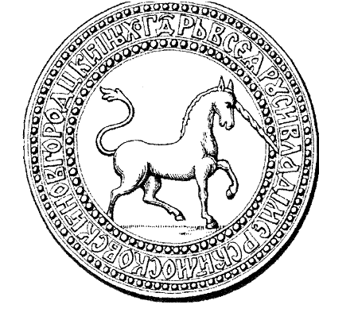 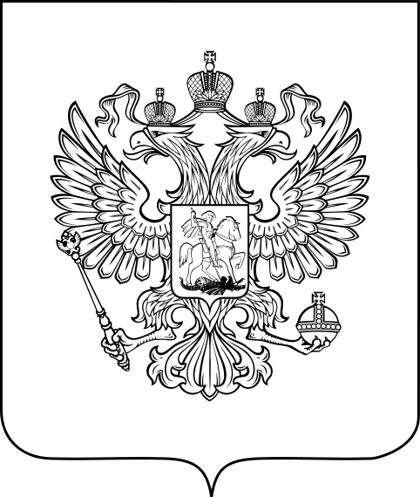

**3**

**2**

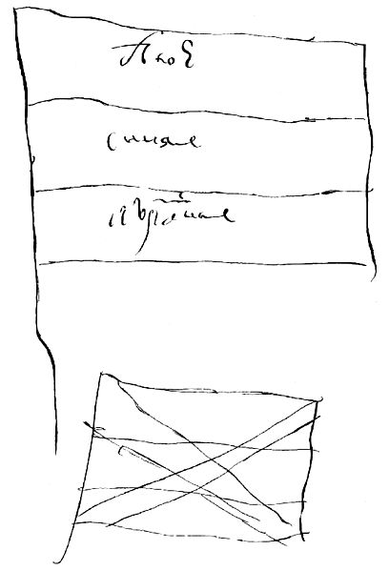 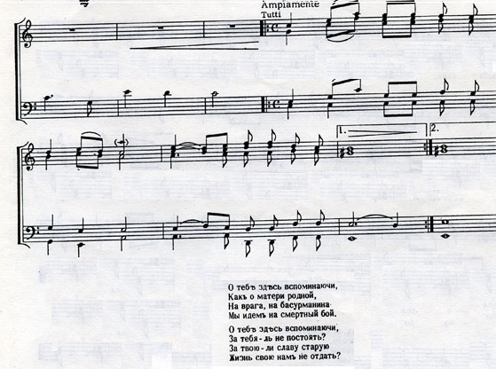

**5**

**4**

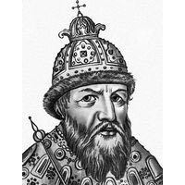 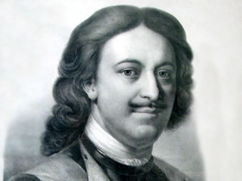

**Б**

**А**

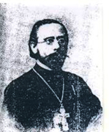 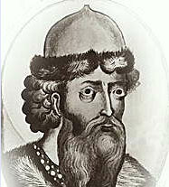

**Г**

**В**

***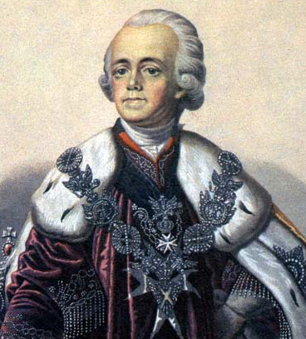 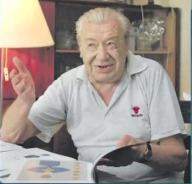***

**Е**

**Д**

***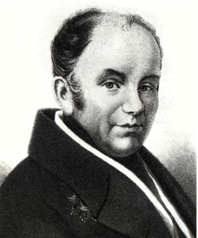 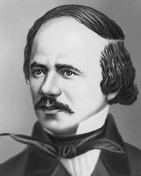***

**Ж**

**З**

*Ответ: 9 баллов: по 0,5 балла за каждый верно определенный элемент или портрет, по 0,5 балла за каждое верно установленное соответствие с пояснением)*

|  |  |  |  |
| --- | --- | --- | --- |
| № | Определение элемента  (что изображено или написано) | Буква, соответствующая портрету | Кто изображен на портрете |
| 1. | «Молитва русских»/ Первый официальный государственный гимн Российской империи | Ж. | В.А. Жуковский (автор стихов) |
| 2. | Малая печать/печать | А. | Иван Грозный (личная печать) |
| 3. | Герб Российской Федерации | Е. | Е.И. Ухналев (художник, автор рисунка) |
| 4. | Проект российского знамени | Б. | Петр I (автор рисунка). |
| 5. | Гимн Краснодарского края/Ты, Кубань, ты наша Родина | В | К. Образцов (автор текста) |
|  |  | Г. | Владимир Мономах |
|  |  | Д. | Павел I |
|  |  | З. | А.С. Даргомыжский |

***Задание № 14 (3 балла)***

**1. Определите что общего у всех приведенных операций Великой Отечественной войны.**

**2. Какие две операции лишние?**

**3. Какая операция продолжала 2?**

**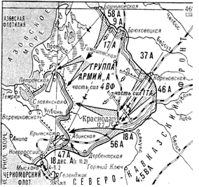 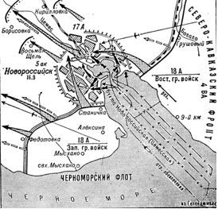**

**2**

**1**

**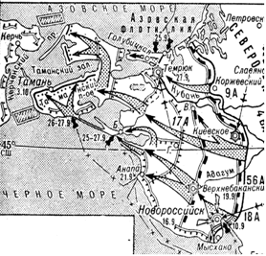 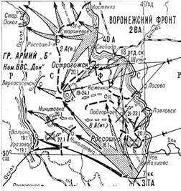**

**4**

**3**

**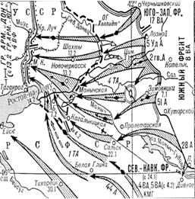**

**5**

*Ответы:* ***1****. 1943 г., наступательные;* ***2****. 4,5 (географический критерий);* ***3****. 3.(3 балла, по 1 за каждый верный ответ)*

***II. Аналитический блок (30 баллов).***

**Выберите одну из обозначенных дискуссионных тем по истории России. Напишите эссе, в котором:**

**1) продемонстрируйте уровень знания**

* **исторических фактов**
* **источников по теме**
* **различных взглядов на проблему в науке, художественной литературе, публицистике**

**2) покажите умение**

* **анализировать, делать выводы**
* **формировать и аргументировать собственную позицию**

1. «Кроме желания лично властвовать над князьями, у Андрея <Боголюбского> едва ли был какой-нибудь идеал нового порядка для русских земель. Что же касается до его отношений к собственно Суздальско-Ростовской волости, то он смотрел на нее как будто на особую землю от остальной Руси, но которая, однако, должна властвовать над Русью.» (Н.И. Костомаров).

2. • «Монголо-татарское нашествие XIII в., сопровождающееся колоссальным разрушением производительных сил и завершившееся установлением над русскими землями тяжкого иноземного ига, оказало глубоко регрессивное воздействие на экономическое и политическое развитие Руси.» (В.В. Каргалов).

• «В Древней Руси слово «иго» означало то, чем скрепляют что-либо, узду или хомут. Существовало оно и в значении бремя, то есть то, что несут. Слово «иго» в значении «господство», «угнетение» впервые зафиксировано лишь при Петре I. Союз Москвы и Орды держался до тех пор, пока он был взаимовыгоден.» (Л.Н. Гумилев).

3. «Ничто так не свидетельствует о внутреннем упадке Великого Новгорода, как полный недостаток мужей, которые бы выдвинулись в эту эпоху своими талантами. В самое критическое время в его истории на переднем плане появляется женщина, которая своею энергией и усердием к делу новгородской самобытности затмевает всех известных ей новгородцев. То была Марфа, богатая вдова посадника Борецкого» (Д.И. Иловайский) .

4. «Иоанн III принадлежит к числу весьма немногих государей, избираемых провидением решить надолго судьбу народов: он есть герой не только российской, но и всемирной истории. Иоанн явился на театре политическом в то время, когда новая государственная система вместе с новым могуществом государей возникала в целой Европе. Власть королевская усилилась в Англии, во Франции, Испания, свободная от ига мавров, сделалась первостепенною державою… Россия при Иоанне III как бы вышла из сумрака теней, где еще не имела ни твердого образа, ни полного бытия государственного». (Н.М. Карамзин)

5. «Соединяя с большим умом административный талант и житейскую хитрость, Борис сумел внести в жизнь дворца и в правительственную практику совершенно иной тон и новые приемы. Пристальное знакомство с документами той эпохи обнаруживает большую разницу в этом отношении между временем Грозного и временем Бориса. При Борисе московский дворец стал трезвым и целомудренным, тихим и добрым, правительство – спокойным и негневливым. Вместо обычных от царя Ивана Васильевича «грозы» и «казни», от царя Федора и «доброго правителя» Бориса народ видел «правосудие и «строение». (С.Ф. Платонов)

6. «Необычным был его путь восхождения его к могуществу, славе и богатству – пирожник стал вторым лицом в государстве. Незаурядными были дарования этого человека, в полной мере раскрывшиеся на военном и административном поприщах. Не оставляет равнодушным падение князя, последние годы жизни, проведенные в полной безвестности в далеком Березове. Среди сподвижников царя Меншиков занимал особое место и по талантам, и по реальному вкладу в преобразования. Интересен он и как личность – личность нового времени, пробужденная к жизни реформами царя-преобразователя». (Н.И. Павленко)

7. «Павел всегда останется психологической задачей. С сердцем добрым, чувствительным, душею возвышенною, умом просвещенным, пламенною любовию к справедливости, духом рыцаря времен протекших, он был предметом ужаса для подданных своих. Остается неразрешенным вопрос: хотел ли он быть действительно тираном, или не выказали ли его таким обстоятельства?». (Я.И. де Сангелен)

8. «Подводя итоги этому замечательному тридцатилетию, мы должны признать, что правительственная система императора Николая была одной из самых последовательных попыток осуществления идеи просвещенного абсолютизма. Император Николай I по своим взглядам не походил на Людовика ХIV и никогда не сказал бы, как тот: “L’Etat c’est moi!”;

напротив, он неоднократно высказывал, что почитает себя первым слугой государства; но воле этого первого слуги должны были безропотно подчиняться все остальные». (А.А. Корнилов)

9. «Наука отведет Императору Александру III подобающее место не только в истории России и всей Европы, но и в русской историографии, скажет, что Он одержал победу в области, где всего труднее достаются эти победы, победил предрассудок народов и этим содействовал их сближению, покорил общественную совесть во имя мира и правды, увеличил количество добра в нравственном обороте человечества, ободрил и приподнял русскую историческую мысль, русское национальное самосознание, и сделал все это так тихо и молчаливо, что только теперь, когда Его уже нет, Европа поняла, чем Он был для неё». (В.О. Ключевский)

10. Что еще мы имеем от Англии? Массу восторгов по поводу мужества и патриотизма советского народа, по поводу блестящих боевых качеств Красной Армии. Это, конечно, очень приятно … но уж слишком платонично. Как часто, слыша похвалы, расточаемые по нашему адресу, я думаю: "поменьше бы рукоплесканий, а побольше бы истребителей"! В учете всего сказанного выше надо ли удивляться чувствам недоумения и разочарования, которые сейчас все больше закрадываются в душу советского человека? Ведь фактически так выходит, что Англия в настоящий момент является не столько нашим союзником, товарищем по оружию в смертельной борьбе против гитлеровской Германии, сколько сочувствующим нам зрителем». (И.М. Майский)

11. «Многое в нашей давней и особенно недавней истории стало обнаженно очевидным. В частности, оценка деятельности скромного по дарованиям Леонида Ильича Брежнева, правившего половиной мира в течение восемнадцати лет — громадный срок по современным меркам! И ясно теперь, что его «царствие» для простого российско-советского труженика, то есть для громадного большинства народа, было самым благоприятным временем во всем многострадальном XX столетии. Ни войн, ни революций. Ни голода, ни потрясений. Жизнь медленно, с перебоями, но улучшалась» (С.Н. Семанов).

12. «Чтобы объяснить основные причины поражения Горбачева, достаточно вспомнить одно из лучших высказываний Макиавелли: «Нет ничего труднее, ничего, вызывающего больше сомнений в успехе, ничего опаснее в осуществлении, нежели возглавить введение новых порядков». (Дж. Боффа)

***Критерии оценивания эссе***

***Каждый из критериев оценивается по шкале 0-5 баллов***

*Максимальный балл за задание – 30.*

I. Знание исторических фактов

II. Знание исторических источников по теме

III. Знание историографии проблемы, взглядов на проблему в художественной литературе и публицистике

IV. Умение анализировать, делать выводы

V. Умение формировать и аргументировать собственную позицию

VI. Внутреннее смысловое единство, логика изложения, соответствие теме

|  |  |  |  |  |  |  |
| --- | --- | --- | --- | --- | --- | --- |
| критерий | I | II | III | IV | V | VI |
| баллы от 0 до 5 |  |  |  |  |  |  |